作 者 推 荐

作者简介：

格伦农•梅尔顿（Glennon Melton），《纽约时报》畅销书作家。2009年，她开始在互联网上发表文章。很快，那些散发着真挚情感的文字受到了上千万读者的共鸣和喜爱，无数读者从她的故事中，看到了自己的过去和现在，并被她的故事深深感动，被她对生命透彻的体悟所感染。

梅尔顿通过自己的成长经历和心路历程，向千万读者揭示了一个真理：人生的每一段旅程都值得嘉奖，而爱是唯一保护我们免于伤害的力量，只有从爱中获得生命的智慧，我们的人生才能获得更多力量、更多接纳，更大的觉醒。

《在爱中重生》出版后，受到了全球读者的喜爱，连续24个月位居美国亚马逊心灵励志畅销榜，无数女性从中找到了生命的答案，找到了幸福人生的精神力量！

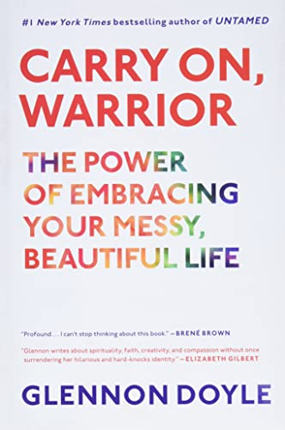
原版出版记录
英文书名：CARRY ON, WARRIOR：The Power of Embracing Your Messy, Beautiful Life
作 者：Glennon Doyle
出 版 社：Scribner; F First Edition Used
代理公司：WME/ANA/Lauren Li
页 数：288页
出版时间：2013年4月
代理地区：中国大陆、台湾地区
审读资料：电子稿
类 型：传记回忆录/女性励志
授权信息：中文简体版权曾授权，版权已回归
豆瓣链接：https://book.douban.com/subject/26640192/

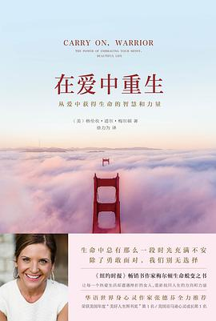
中简本出版记录
书 名：《在爱中重生》
作 者： [美]梅尔顿
出版社：好读文化/新星出版社
译 者：徐力为
出版年：2015年11月
页 数：280页
定 价：38元
装 帧：精装

豆瓣评分：

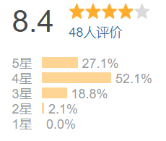
内容简介：

没有谁可以定义一个女人的完美，除了她自己。嘉兰丝·多尔，红遍优选的时尚偶像，法式优雅的灵感缪斯，分享了自己的风格品位进化史、精彩纷呈的时尚圈生活，以及过去40年的高低起落：爱，是给对方空间；美，是不惧岁月；工作，让女人更自由。我们要感受爱，我们要觉得自己美丽精彩。很重要的是，我们希望在这世上找到一席之地。我以前不见得知道自己想做什么，但是我很早就晓得自己想成为独立女性，可以当人生的主人，有办法付账单，不必依靠男人。拒绝不合适你的一切。拒绝一时的流行。大力度优惠潮的时期，可能就是人生很耐人寻味的阶段，因为你会质疑自己，然后重新创造。接受自己，才会越来越美。这是一本献给所有女性的人生之书：不必样样完美，活出你的人生！

原版出版记录
英文书名：LOVE WARRIOR: A Memoir
作 者：Glennon Melton
出 版 社：Flatiron Books; Hardcover edition
代理公司：WME/ANA/Lauren Li
页 数：272页
出版时间：2016年9月
代理地区：中国大陆、台湾地区
审读资料：电子稿
类 型：传记回忆录/女性励志
授权信息：中文简体版权曾授权，版权已回归
豆瓣链接：https://book.douban.com/subject/30346907/

中简本出版记录
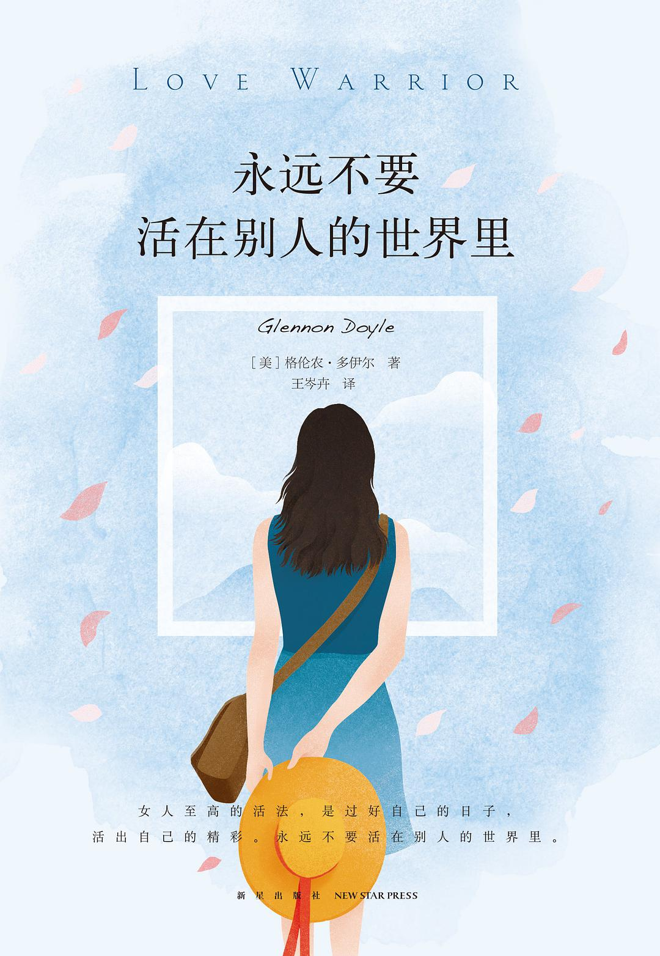
书 名：《永远不要活在别人的世界里》
作 者： [美]梅尔顿
出版社：好读文化/新星出版社
译 者：王岑卉
出版年：2018年9月
页 数：280页
定 价：45元
装 帧：平装

豆瓣评分：
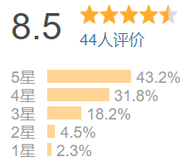

内容简介：

假如生活给你一手烂牌，如何打得风生水起？
低谷时，谁会成为你黑暗时刻的掌灯人？
在这本书里，我们读到了都市女性所经历的痛苦、挣扎、爱恨与得失。

作者写出了有血有肉、醍醐灌顶的句子——关于婚姻，关于做母亲，关于性爱和生活，写出了你我内心深处的孤独、恐惧与迷茫。

作者也让所有不安的女人获得蜕变的勇气和力量。在现实生活中受伤的你，其实并不孤单，我们都在你身边。只要怀抱信念、坚持自我，我们终将拥有昂首向前的底气和勇敢自在的人生。

【编辑推荐】

女人至高级的活法，是过好自己的日子，活出自己的精彩，永远不要活在别人的世界里。奥普拉推荐的文艺女青年成长自救指南，献给内心孤独漂泊的你——如何在复杂的世界里做内心强大的女人？

- 【女人至高·级的活法，就是不活在别人的世界里】欧美疗愈天后格伦农写给都市女性关于爱与勇气的人生启示。
世间为何有那么多容易受伤的女人？是什么让女人痛苦？面对人生的困局、接踵而至的挑战，我们该如何应对？谁会成为你生命中黑暗时刻的掌灯人？生命是一趟唤醒自己的旅程，在脆弱的时刻，我们总会找到自己的力量！

- 【脱口秀女王奥普拉鼎力推荐】《永远不要活在别人的世界里》我们读到了都市女性都曾经历的痛苦、挣扎、爱恨与得失。
书中每一句话都简洁有力，从好笑到深奥、简单到复杂、悲伤到狂喜、鼓舞人心到当头棒喝，随时将我们从充满困惑与矛盾、一团混乱的情感泥沼中拉出。

- 【《休斯顿女性杂志》评选超具影响力女性。】奥普拉、CNN、ABC、NBC、美国公共电视网、《纽约时报》、《华盛顿邮报》指定专访。一经预售，火速抢占亚马逊预售总榜榜单前五名！作者个人网站12小时预售销量超过10000册！美国各大书商一致推荐的励志作品！

- 【文艺女青年成长自救指南】
《永远不要活在别人的世界里》写出了有血有肉、醍醐灌顶的句子——关于婚姻，关于做母亲，关于性爱和生活，写出了你我内心深处的孤独、迷茫与恐惧。本书也让所有不安的女人获得蜕变的勇气和力量。

- 【献给内心孤独漂泊的你】人生是什么？人生是一条无比湍急的河流，在不断前行的流淌中，我们曾遇到过泥沙阻挡、大坝阻隔，亦或是狂风大浪，这些困难与障碍、磨砺与痛楚或许会成为我们心中的暗礁。可是，当我们勇敢地面对时就会发现，那些曾经的伤痛会让我们生命的河流流得更宽、更远，更加清澈无比。

- 【在复杂的世界里做内心强大的女人】真正活得漂亮的女人，从不轻看自已，也不傲视他人，而是永远活得热气腾腾，有愿意为之热血奋斗的事业和生活，这是经历过才懂得的人生体悟。我希望每一个女人面对生活的种种挑衅，或因为自我独立而从容不迫，或因为内心丰富而冷眼不屑；希望无论何时何地，我们都能保持自在洒脱的姿态，拥有做美人的底气。

目录：
序幕
第 一章
我们假装穿着盔甲行走在人间
第二章
好想消失的日子
第三章
接受信仰的奇异恩典
第四章
把人生想象成一段旅程
第五章
我们都一样，孤独又迷茫
第六章
孤独之前是迷茫，孤独之后是成长
第七章
我们什么都聊，唯独不聊重要的事
第八章
成人的世界里，没有容易二字
第九章
人生，总有觉醒的时刻
第十章
那些爱与勇气的人生启示
第十一章
生活就是回归自己原本的样子
第十二章
关于痛苦的谎言
第十三章
爱是一切的答案
第十四章
成长是一辈子的事儿
第十五章
永远不要活在别人的世界里
后记
致谢

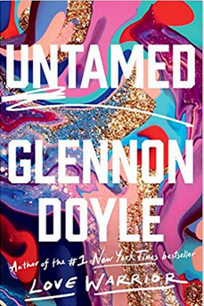
中文书名：《野性不驯》
英文书名：UNTAMED
作 者：Glennon Doyle
出 版 社：The Dial Press
代理公司：WME/ANA/Lauren Li
出版时间：2020年3月
代理地区：中国大陆、台湾
页 数：352页
审读资料：电子稿
类 型：女性励志/传记回忆录
·Popsugar 25本2020春最值得加入阅读列表中的读物
·Parade2020春最佳女性作者读物

内容简介：

在这部最真情流露又充满力量的回忆录中，备受喜爱的活动家、演说家以及著有Love Warrior 和Carry On, Warrior的畅销书作家探寻了当我们不再努力满足这个世界的期待并开始倾听深植内心的声音时我们所获得的乐趣与宁静。

“《野性不驯》将从情感、精神和身体上——解放女性。它是一部现象级的作品。”
----伊丽莎白·吉尔伯特（Elizabeth Gilbert）, City of Girls and Eat Pray Love的作者

这是讲述你如何找到自己的。

每个女人心中都有一个渴望的声音。我们竭尽全力做到最好：好的伴侣、女儿、母亲、员工以及朋友。我们希望所有这些努力能让我们感觉生气勃勃。但事与愿违的是它让我们感到疲惫、困苦、不知所措又毫无动力。我们审视着自己的生活然后思考：这一切不都应该比这更美好吗？但很快我们就按下了这个问题，告诉自己要心存感激，隐藏心中的不满——甚至是对那些来自我们自身的也如此。

多年来，格伦农·多伊尔一直都在压抑自己的不满。然后，在一次会议上发言时，她看到一位女士穿过房间并马上就喜欢上了这个人。三个词涌进她的大脑：就是她。起初，格伦农以为这些话是从天上传来的。但很快她意识到这是源自她的内心。这是她自己的声音——几十年来一直被麻木的爱好、文化习惯和体制忠诚所掩埋着。这声音来自于世界告诉她该变成谁之前那个她曾经就是的女孩。格伦农决定放弃自我也放弃这个世界对她的期望。她不再努力做好，这样她就可以自由了。她不再取悦别人，而是真正开始生活。

深情又喧嚣，有力而温柔，《不羁》既是一本私密的回忆录，也是一记发人深省的警钟。这个故事讲述了一位女性是如何认识到负责任的母亲并不是为她的孩子慢慢死去的人，而是一个向他们展示如何充实生活的人。这是一个关于如何处理离婚、如何组成一个新的混合家庭，如何发现一个家庭的破碎或完整并不取决于它的结构，而是取决于每个成员坦诚相待能力的故事。这个故事也探讨了我们每个人如何开始足够信任自己来设定界限、与我们的身体和谐相处、纪念我们的愤怒和伤感以及释放我们最真实也最疯狂的本能，这样我们就可以最终成为那种打量着自己并说出：“就是她”的女性。

《不羁》向我们展示了怎么变得勇敢。正如格伦农索坚持的：越勇敢，越幸运。

作者简介：

格伦农·多伊尔（Glennon Doyle）著有位列《纽约时报》（New York Times）畅销书榜第一位的Love Warrior，该作入选“奥普拉读书俱乐部”（ Oprah’s Book Club）选书，以及《纽约时报》畅销书Carry On, Warrior。作为一位活动家、演说家以及思想领袖，她还是Together Rising的创始人和主席，这是一个完全由女性领导的非盈利组织，已经为草根慈善事业带来了革命性的变化，通过最常见的金额仅25美元的捐款方式为处于危机中的妇女、家庭和儿童筹集了2000多万美元善款。格伦农被奥普拉·温弗瑞网（OWN Network）“百大超级灵魂”就职团队提名为100位“以主张和才干提升人性的觉醒领袖”之一。她和妻子以及三个孩子现居于佛罗里达。

媒体评价：

“充满了满怀希望的信息…鼓励女性拒绝现状转而听从她们内心的直觉…这本书以一个可爱的故事为中心，证明了女性的赋权和自爱，将会为读者带来愉悦。”
----《出版者周刊》（Publishers Weekly）

“她是位优秀的讲述者…无论是讨论自己的孩子还是外面的世界、挑战一致性、对抗厌女症或与宗教偏见作斗争，她作为一位回忆录作者（以及作为一个人）的目标是挑战那些预加的期待并帮助人们打破他们身上的文化枷锁，让每个人都能找到属于自己的人性。这是一个知道自己想表达什么又不怯于大声讲出来的女性所带来的令人振奋的坦诚。”
----《书单》（星级书评）（Booklist）

“情感强烈的一击…这是对分享在接受自身脆弱和重建内心力量坚韧的过程中所收获的经验财富的勇敢女性的深度审视。多伊尔为我们带来了另一部清晰、鼓舞人心的讲述女性权利以及自我意识和自我更新所带来的奖赏的记录作品。”
----《科克斯书评》（Kirkus Reviews）

谢谢您的阅读！
请将反馈信息发至：李文浩（Lauren Li）
安德鲁·纳伯格联合国际有限公司北京代表处
北京市海淀区中关村大街甲59号中国人民大学文化大厦1705室
邮编：100872
电话：010-82449901
传真：010-82504200
Email：Lauren@nurnberg.com.cn
网站：www.nurnberg.com.cn
微博：http://weibo.com/nurnberg
豆瓣小站：http://site.douban.com/110577/
新浪微博：安德鲁纳伯格公司的微博_微博 (weibo.com)
微信订阅号：ANABJ2002

